Информация о плановых ремонтных работах «Степногорских МЭС» АО АРЭК
в период с 04.03.2019г. по 10.03.2019г.

№  п/п | Наименование отключаемого оборудования | Причина отключения | Дата отключения | Основные потребители
1 | КТП 20260 ПС "Заводская" от ВЛ-10кВ №3 | тех.мероприятия. | 04.03.2019 | Ж,С.

Начальник ОДС: 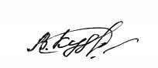 В. Кудрявцев

